МЕТОДИЧЕСКИЕ РЕКОМЕНДАЦИИ
к пилотному проекту МАОУ Лицей №11
«Культурный дневник лицеиста»

Методические рекомендации «Культурный дневник лицеиста» в рамках реализации Программы воспитания МАОУ Лицей №11 предлагают описание системы работы обучающихся, родителей и педагогов с рабочей тетрадью по культурному просвещению школьников посредством отражения учащимися в ней своих впечатлений от экскурсий, туристических маршрутов, посещения театров, музеев, прочитанных произведений и т.п.
Данный проект ориентирован на определение новых форм сотрудничества семьи и школы с пониманием значимости семьи в процессе воспитания и образования детей; на выстраивание системы воспитательной работы по приобщению школьников к культурному наследию России, изучению краеведения с использованием новых творческих форм и возможностей районных, муниципальных и краевых учреждений культуры: библиотек, музеев и театров; на формирование активной социальной позиции школьника.
Методические рекомендации представляют интерес для педагогов и родителей МАОУ Лицей №11.
ОГЛАВЛЕНИЕ

Оглавление

Раздел 1. Общие положения……………………………………………… 3 - 7
1.1. Введение.............................................................................................… 3
1.2. Цель методических рекомендаций...................................................... 4
1.3. Целевая аудитория проекта «Культурный дневник лицеиста» ........ 4
Раздел 2. Содержание методических рекомендаций.............................. 8 - 12
2.1. Методические рекомендации по работе с рабочей тетрадью
«Культурный дневник лицеиста»............................................................... 5 - 8
2.2. Методические рекомендации по разработке Программы курса
внеурочной деятельности «Культурный дневник лицеиста» .................. 8 - 10
Раздел 4. Список тематической литературы и электронных
ресурсов................................................................................................…... 11 - 15
Раздел 5. Приложения………………………………………………….. 16 - 18

Раздел 1. Общие положения
1.1. Введение
Согласно Закону «Об образовании в Российской Федерации» № 272 ФЗ
от 29 декабря 2012 года одной из приоритетных задач образования является
воспитание, которое понимается как деятельность, направленная на развитие
личности, создание условий для самоопределения и социализации обучающегося на основе социокультурных, духовно - нравственных ценностей, принятых в обществе правил и норм поведения в интересах человека, семьи, общества и государства.
Огромные возможности для развития и личностного роста обучающихся предоставляет педагогу культурно-исторический потенциал Российской Федерации.
Освоение культурных и духовных ценностей большой и малой родины
способствует формированию любви к своей Родине, готовности действовать во благо своей страны, позволяя идти от частного – к общему; от воспитания любви и уважения к семье, своему родному дому, к любви к малой Родине, к большой стране. Это объясняет социальную важность приобщения школьников к историко-культурному наследию России и региона через организацию экскурсионной деятельности по объектам историко-культурного наследия нашей Родины. Это даст школьникам возможность глубже узнать и наглядно ознакомиться с историческим и культурным наследием, пробудить у юных людей чувство государственного самосознания. Поездки, экскурсии могут дать подрастающему поколению возможность для повышения собственного интеллектуального уровня, развития наблюдательности, способности принимать красоту окружающего мира, развития в подрастающем поколении коммуникабельности, самодисциплины, адаптации к условиям современной жизни.
Актуальность ведения «Культурного дневника лицеиста» заключается в необходимости формирования гражданской, социальной и культурной самоидентификация личности – приоритетное направление деятельности образовательных организаций по реализации государственной политики.
Одним из федеральных проектов национального проекта «Культура», разработанного в рамках реализации президентского Указа «О национальных
целях и стратегических задачах развития Российской Федерации на период до 2024 года», является проект «Культурная среда». Среди задач – создание условий для укрепления гражданской идентичности на основе духовно - нравственных и культурных ценностей народов Российской Федерации.
Это актуализирует работу по созданию нового культурно - образовательного продукта по изучению региональной истории и культуры в контексте истории и культуры России.
РАЗДЕЛ 2. СОДЕРЖАНИЕ МЕТОДИЧЕСКИХ РЕКОМЕНДАЦИЙ
1.2. Цель методических рекомендаций
Данные методические рекомендации разработаны в целях оказания помощи по внедрению нового формата культурного просвещения школьников – рабочей тетради - альбома «Культурный дневник лицеиста».
Содержание методических рекомендаций разработано на основе методологических разработок культурных дневников субъектов Российской Федерации, созданных в региональных и областных культурно -образовательных программах, а также в рамках межведомственного культурно - образовательного проекта «Культура для школьников».
Цель методических рекомендаций – оказание методической помощи педагогам МАОУ Лицей №11 по вопросам организации процесса воспитания посредством изучения культурно-исторического и природного потенциала Российской Федерации, отдельно взятого региона – Красноярского края и города Красноярска.
Цель «Культурного дневника лицеиста» – создание нового культурно -образовательного продукта, как варианта рабочей тетради - альбома для школьников, созданного в помощь педагогам и классным руководителям для организации работы по освоению школьниками исторического, культурного и природного наследия России и малой родины.
Задачи «Культурного дневника лицеиста»:
- внедрить новый культурно - образовательный продукт культурного просвещения школьников (совместный проект ученика, родителей и педагога) посредством отражения учащимися своих впечатлений от экскурсий, туристических маршрутов, посещения театров, музеев, прочитанных произведений в «Культурном дневнике лицеиста»;
- повысить общий уровень культуры школьников через осмысление важности сохранения природного и культурного наследия России и родного края;
- способствовать формированию личности с активной гражданской позицией и высокой нравственной культурой учащихся.
Создание «Культурного дневника лицеиста» ориентировано:
- на определение новых форм сотрудничества семьи и школы с пониманием значимости семьи в процессе воспитания и образования детей;
- на выстраивание системы воспитательной работы по приобщению школьников к культурному наследию России, изучению краеведения с использованием новых творческих форм и возможностей краевых и муниципальных учреждений культуры: библиотек, музеев и театров;
- на формирование активной социальной позиции школьника.
1.3. Целевая аудитория проекта «Культурный дневник лицеиста»:
- обучающиеся (2,3 и 4 классы),
- родители (законные представители) несовершеннолетних обучающихся,
- представители администрации МАОУ Лицей №11,
- классные руководители, педагоги, педагоги дополнительного образования, руководители курсов внеурочной деятельности МАОУ Лицей №11.
2.1. Методические рекомендации рабочей тетради «Культурный дневник лицеиста»
Важнейшим признаком культурного человека является преданность родной стране и её культуре. Не может называться культурным человек, который ничего не знает про собственную страну, её историю, народ, национальные традиции, культуру. С культурным человеком интересно общаться, он умеет учиться и совершенствоваться, ему многое удаётся.
Открытость всему новому и неизведанному, стремление к постоянному
расширению своего кругозора – качества культурного человека.
Младший школьный возраст является периодом интенсивного развития
и качественного преобразования познавательных процессов: они начинают приобретать опосредствованный характер и становятся осознанными и произвольными. В младшем школьном возрасте закладывается фундамент нравственного поведения, происходит усвоение моральных норм и правил поведения, начинает формироваться общественная направленность личности.
«Культурный дневник лицеиста» направлен на воспитание у подрастающего поколения ценностного отношения к культурному наследию: любви к родному краю, сопричастности к его судьбе, бережного отношения к его культурно - историческим и природным богатствам.
«Культурный дневник лицеиста» представляет собой вариант рабочей тетради - альбома для школьников 2, 3 и 4-х классов МАОУ Лицей №11. «Культурный дневник лицеиста» создан в помощь педагогам и классным руководителям для организации внеклассной и внеурочной работы, направленной для получения школьниками дополнительных гуманитарных знаний и метапредметных навыков.
Работа с «Культурным дневником лицеиста» предполагает активное включение родителей в культурно - просветительский процесс, тесное взаимодействие семьи и школы.
Основное содержание дневника строится на эмоционально близком для
детей краеведческом материале, содержание которого представляется в образной форме (яркие цветные иллюстрации, рисунки и фотографии). Это способствует накоплению у младших школьников зрительных и эмоционально - эстетических впечатлений.
На страницах «Культурного дневника лицеиста» учащиеся имеют возможность фиксировать уровень своих достижений внеучебного характера. В каждом разделе школьникам предлагается поделиться впечатлениями от проделанного путешествия.
Содержание «Культурного дневника младшего школьника» выстраивается на единых дидактических принципах:
 добровольность участия школьников в мероприятиях проекта;
 открытость, то есть участвовать в мероприятиях проекта может любой школьник;
 доступность, так как участие во многих мероприятиях проекта является бесплатным;
 компетентность, предполагающая, что подготовкой и проведением мероприятий проекта занимаются признанные специалисты в области культуры и искусства (представители различных культурных организаций города Красноярска).
Знания по истории и культуре России и родного края помогут обучающимся выполнить задания по краеведению во Всероссийских проверочных работах по окружающему миру в 4 классе.
«Культурный дневник лицеиста» создан в контексте системно-деятельностного подхода, обозначенного в современных ФГОС.
Выстраивание работы по «Культурному дневнику лицеиста» заключается в совместной деятельности участников образовательных отношений общеобразовательных организаций: обучающихся, родителей (законных представителей несовершеннолетних), педагогов, а также учреждений культуры города Красноярска.
Задания, предлагаемые в «Культурном дневнике лицеиста», носят проблемный, исследовательский, практический характер. В них главное место отводится активной и разносторонней деятельности школьника, ключевым моментом которой становится уход от информационного репродуктивного знания к знанию действия. В основе заданий «Культурного дневника лицеиста» лежат принципы деятельности, целостности, вариативности, творчества. Ведущее их предназначение − пробуждение интереса школьника к истории своей малой родины, к её культуре, искусству.
Рабочая тетрадь «Культурный дневник лицеиста» разработана с учётом региональных, национальных и этнокультурных особенностей субъектов Российской Федерации, а также возрастных психофизиологических особенностей обучающихся возрастной группы 8-11 лет.
Содержание методических рекомендаций разработано на основе методологических разработок культурных дневников субъектов Российской Федерации: «Культурный дневник школьника Саратовской области», «Культурный дневник школьника Пензенской области», «Культурный дневник школьника Республики Татарстан», «Культурный дневник школьника Дагестана» и др.
«Культурный дневник лицеиста» включает в себя следующие разделы:
Раздел 1. История Кировского района города Красноярска (люди, события, факты)
Раздел 2. Приглашение к чтению (знакомство с сибирскими писателями и поэтами)
Раздел 3. Волшебный мир искусства (архитектура, кино, театры, музеи, выставки, концерты)
Раздел 4. Туристические маршруты (места для отдыха и путешествий)
Раздел 5. Моя семья (семейные традиции, события, праздники).
В разделе «История Кировского района» школьники пробуют себя в роли юных исследователей, для того чтобы узнать историю образования Лицея №11, Кировского района; познакомиться с биографическими сведениями С. М. Кирова; узнать имена знаменитых людей, упомянутых на памятных досках домов района. При этом ученики смогут дополнить этот раздел, собрав свою галерею объектов истории и культуры родного района и города.
В разделе «Приглашение к чтению» учащиеся погрузятся в удивительный и волшебный мир литературы! Школьники познакомятся с творчеством писателей - сибиряков, которые воспели родной край. Также учащиеся могут оставить свои впечатления от посещения библиотек, описание эмоций от прочитанного в книгах. Школьники могут представить фотографии зданий библиотек, различных литературных мероприятий и т.п. и вложить их в конверт Дневника.
В разделе «В мире искусства» школьник может написать о тех чувствах, которые у него возникли от посещения театров, концертных залов, выставочных залов в картинных галереях, от встреч с театральными и музыкальными деятелями. В разделе могут быть представлены фотографии театров, музеев прикладного и народного искусства, фестивалей народных художественных промыслов и ремёсел, традиционных национальных праздников города Красноярска, фестивалей взрослого и детского кино, театральных фестивалях. Также в заданиях раздела ученики могут ответить на вопросы разработчиков Дневника о творчестве сибирского певца Дмитрия Хворостовского; создать афишу спектакля или шоу; примерить на себя любую театральную профессию и т.д.
В разделе «Туристические тропы» школьник узнает о замечательных местах, где он сможет насладиться прекрасными пейзажами, найти новые источники вдохновения, полезно и увлекательно провести время. Также на страницах раздела можно оставить отзыв о впечатлениях, возникших от посещённых туристических мест; нарисовать план - схему понравившегося туристического маршрута. На страницах раздела могут быть представлены фотографии участия в культурно - событийном туризме и города Красноярска, и Кировского района, в частности.
В разделе «Моя семья» учащийся сможет поделиться традициями и праздниками своей семьи; оставить запись о самом запомнившемся семейном событии; написать о главных законах семьи и т.п. В разделе могут быть размещены фотографии рисунков детей, посвящённых таким праздникам, как Международный день счастья, Международный день семьи, Международный день защиты детей, Всемирный день ребёнка, Всероссийский день правовой помощи детям, а также фотографии праздников, посвящённых Дню матери, Дню отца, Дню бабушек и дедушек и т.д.
2.2. Методические рекомендации по разработке Программы внеурочной деятельности «Культурный дневник лицеиста»
«Культурный дневник лицеиста» может быть использован:
➢ как содержательно - методическая платформа курсов внеурочной деятельности (34 учебных часа в год),
➢ как основа программ дополнительного образования детей,
➢ как системообразующее дело воспитательной деятельности класса, школы, которому подчинены различные воспитательные мероприятия. «Культурный дневник лицеиста» может быть использован в рамках внеурочной деятельности: в контексте деятельности кружков, студий духовно - нравственного, социального, общеинтеллектуального, общекультурного направлений внеурочной деятельности и в воспитательной деятельности.
Организацию работы обучающихся по ведению «Культурного дневника лицеиста» могут осуществлять классные руководители, педагоги дополнительного образования, учителя - предметники и т.д.
Посещение историко - культурных мест и культурно значимых объектов может быть включено в план воспитательной работы класса.
«Культурный дневник лицеиста» заполняется как самостоятельно школьником, так и при помощи учителя и родителя в любой последовательности.
Эффективность осуществления культурно - образовательного проекта «Культурный дневник лицеиста» во многом зависит от чёткого понимания учителями, педагогами дополнительного образования особенностей его запуска и сопровождения в течение учебного года.
Стартап (начало, запуск) «Культурного дневника лицеиста» можно организовать на Уроке знаний.
Цель стартапа:
– познакомить обучающихся с содержанием Культурного дневника лицеиста и создать условия для возникновения интереса со стороны детей к изучению историко - культурного наследия малой родины как части России. Организовать стартап можно в различных формах, доступных для педагогов.
Беседа – разговор, обмен мнениями. Беседу педагог может начать с короткого рассказа о том, чем интересна история региона, какие выдающиеся люди рождались, жили и творили в нем. Во время рассказа педагог с помощью косвенных и прямых вопросов включает учащихся в беседу. Далее педагог знакомит школьников с разделами «Культурного дневника лицеиста» и рассказывает, как с его помощью можно более глубоко узнать историю своей малой родины.
Стендовая презентация – комбинация заметного оформления, цветов и сообщений, призванных привлечь и удержать внимание проходящих мимо людей, оставить в их сознании заметный след от представленной идеи. Стендовая презентация готовится педагогом заранее по разделам «Культурный дневник лицеиста». Нет необходимости в стендовой презентации указывать задания, которые отражены в дневнике. Основная цель учителя – показать направления и заинтересовать обучающихся в работе над «Культурным дневником лицеиста» в течение учебного года.
Квест (приключенческая игра) можно провести по разделам «Культурного дневника лицеиста», но при этом необходимо помнить, что для исследования предпочтительно выбирать культурно-исторические ценности с привязкой к местности, т.е. своего района, города и региона.
Хэппенинг – событие, игра, создание абсолютно случайной ситуации без какого - либо чёткого плана по принципу «А что, если…».
Стартап является только первым этапом организации деятельности обучающихся по заполнению «Культурного дневника лицеиста». На этом этапе учитель должен заинтересовать детей и подростков, сформировать у детей и подростков потребность в изучении культурно-исторического наследия. Но в течение учебного года этот интерес необходимо поддерживать. Для этого классному руководителю следует дополнить план воспитательной работы, включив в него мероприятия, направленные на развитие заинтересованности обучающихся в деятельности по разделам дневника. При этом классным руководителям необходимо помнить, что приоритет отдаётся мероприятиям, которые нацеливают учеников на изучение родного края.
В план воспитательной работы классного руководителя могут быть включены следующие мероприятия:
- образовательные, исследовательские проекты по разделам «Культурного дневника лицеиста»: «Самое значимое культурное событие моего района (города)»; «Самая интересная художественная выставка», «В музей всей семьёй»; «Семейный праздник»; «Святые места моего города» и т.д.
- походы, слёты на территории города, района;
- экскурсии (виртуальные и реальные) в музеи, выставочные залы, художественные галереи, по святым местам, в концертный зал, в театр, в кукольный театр, в музей, в библиотеку, по историческим и культурным местам города, района;
- тематические вечера по разделам «Культурного дневника лицеиста»;
- конкурсы по разделам «Культурного дневника лицеиста»: «Самый запомнившийся туристический маршрут»; «Самая увлекательная Культурная
суббота»; «Я – читатель!»; «Мой необычный выходной»; «Музеи, которые я посетил» и т.д.;
- конкурс на лучшее оформление «Культурного дневника школьника».
Рекомендуем в оформлении классных кабинетов предусмотреть стенд или культурное пространство, отражающие деятельность обучающихся по работе с «Культурным дневником лицеиста». Это может быть карта города, района, региона, на которой будут отмечаться флажками (звёздочками, смайликами и т.д.) места, в которых побывали обучающиеся и т.п.
Значительным мероприятием по подведению итогов деятельности школьников в оформлении «Культурного дневника лицеиста» может стать мероприятие «Горжусь тобой, мой край родной!». Данное мероприятие можно провести через организацию тематических площадок, которые одновременно будут работать на территории МАОУ Лицей №11. Тематические площадки могут отражать разделы «Культурного дневника лицеиста».
Важную роль в создании условий для приобщения обучающихся к культуре играет возможность взаимодействия различных субъектов, заинтересованных в воспитании подрастающего поколения. В основе такого взаимодействия лежит партнёрство и сотрудничество, а субъекты являются социальными партнёрами. Такими социальными партнёрами для нашей образовательной организации могут стать:
- Красноярский краеведческий музей;
- Литературный музей;
- Центр детского творчества №3;
- ГДК «Кировский»; ГДК «Свердловский» и др;
- Заповедник «Столбы»;
- Парк флоры и фауны «Роев ручей»;
- Красноярский колледж искусств имени П.И. Иванова - Радкевича;
- Дом дружбы народов Красноярского края «Родина»;
- туристические фирмы по организации маршрутов внутреннего туризма;
- детские районные и краевые библиотеки;
- кинотеатры «Эпицентр», «Мечта» и многие другие организации.
Работа с социальными партнёрами будет более эффективной, если между общеобразовательной организацией и субъектами, заинтересованными в воспитании подрастающего поколения будут заключены соглашения.
Самым важным социальным партнёром для образовательной организации являются родители. Партнёрские отношения между образовательной организацией и семьёй расширяют сферу действия в образовательной среде субъектных отношений вокруг ребёнка. Работа по организации деятельности обучающихся в рамках «Культурного дневника лицеиста» будет более эффективной, если в неё будут включены родители.
Именно родители помогут своим детям получить полезные и необходимые навыки по сбору и анализу полученной информации, оформлению дневника, подготовке презентаций, передачи собственных впечатлений от увиденного, прочитанного, прочувствованного.
Таким образом, «Культурный дневник» – это инструмент для формирования качественной образовательной среды, которая позволит привлечь внимание школьников к культуре и краеведению, одновременно делая процесс обучения более интересным и насыщенным. Работа с обучающимися по наполнению «Культурного дневника школьника» будет способствовать повышению интереса обучающихся к культурно - историческому наследию России и региона, приобщению семьи к участию в культурной жизни региона.
РАЗДЕЛ 5. С
Список тематической литературы и электронных ресурсов
1. Адамчик, В. В. Русское искусство: более 2000 цветных иллюстраций /
В. В. Адамчик; М.В. Адамчик. – М.: АСТ; Минск: Харвест, 2005. – 352 с.: ил. – (Все шедевры).
2. Азбука русской живописи / автор Л. Жукова; руков. проекта Н. Астахова. – М.: «Белый город», 2008. – [б/с.]: ил. – (Моя первая книга).
3. Алленов, М. М. История русского искусства. Русское искусство XVIII - XX века: Т.2 / М. М. Алленов; Л.И. Лифшиц; ред. А. Астахова. – М.: Белый город, 2008. – 504с.: ил.
4. Берстенёва, Е. В. Кукольный сундучок: Традиционная народная кукла своими руками / Е. В. Берстенёва; Н.В. Догаева. – М.: Белый город, 2011. – 112с.: ил. – (Моя первая книга).
5. Болтон, Р. Живопись: от первобытного искусства до XXI века / Р. Болтон; предисл. М. Коллингса; пер. Н. Мироновой. – М.: Эксмо, 2007. – 320с.: ил. – (Шедевры мирового искусства).
6. Бурдейный, М. А. Искусство керамики [Текст] / М. А. Бурдейный. – М.: Профиздат, 2005. – 104 с.: ил. – (Ремесло и рукоделие).
7. Великие россияне: Биографическая библиотека Федора Павленкова: писатели, художники, учёные, полководцы, государственные, церковные и общественные деятели. – М.: ОЛМА Пресс, 2003. – 640 с.: ил.
8. Величко, Н. К. Русская роспись: Техника. Приемы. Изделия: энциклопедия/ Н. К. Величко. – М.: АСТ - ПРЕСС КНИГА, 2011. – 224 с.: ил.– (Золотая библиотека увлечений).
9. Вся история искусства: Живопись, архитектура, скульптура, декоративное искусство. / пер с итал. Т.М. Котельниковой. – М.: АСТ: Астрель, 2007. –416с.: ил. РАЗДЕЛ 6. СПИСОК ТЕМАТИЧЕСКОЙ
10. Губарев, М. В. 100 великих шедевров изобразительного искусства / М. В. Губарев; А. Ю. Низовский. – М.: Вече, 2006. – 480с.: ил. – (Золотая коллекция «100 великих»).
11. Ионина, Н. А. 100 великих картин / Н. А. Ионина. - М.: Вече, 2007. – 512 с. : ил. – (Золотая коллекция «100 великих»).
12. Каштанов, Ю. Е. Русский костюм. С Древней Руси до наших дней / Ю. Е. Каштанов; худож. Ю. Каштанов. – М.: Белый город, 2009. – 48 с.: ил. – (История России).
13. Клиентов, А. Е. Народные промыслы / А. Е. Клиентов. – М.: Белый город, 2006. – 48с.: ил. – (История России).
14. Ладвинская, А. А. Жизнь выдающихся людей. 70 знаменитых художников: Судьба и творчество / А. А. Ладвинская. – Ростов н/Д.: Феникс; Донецк: Кредо, 2007. – 448с.: ил. – (Энциклопедии для всех).
15. Мастера мировой живописи XIX-XX века: энциклопедия мирового искусства / авт. Е.М. Алленова, М. М. Алленов, Ю.А. Астахов и др.; под ред.Е.Д. Федотовой. – М.: Белый город, 2005. – 528с.: ил.
16. Мировая художественная культура ХIХ век: Изобразительное искусство, музыка и театр / Е.П. Львова, Д.В. Сарабьянов, Е.А. Борисова и др. – СПб.: Питер, 2008. – 464 с.: ил. +CD.
17. Орнамент всех времен и стилей в 2 т.: Т.1.: Античное искусство, искусство Азии, средние века / пер. с фр. Б.В. Павлова; гл. ред. Т.И. Хлебникова. – М.: Арт-Родник, 2008. – 102 с.: ил.
18. Орнамент всех времен и стилей в 2 т.: Т.2.: Средневековое искусство, ренессанс, XVII-XIX века / пер. с фр. Б.В. Павлова; гл. ред. Т.И. Хлебникова. – М.: Арт-Родник, 2008. – 222с.: ил.
19. Петродворец / автор-сост. Е.А. Конькова. – М.: Вече, 2009. – 240 с.: ил. – (ЮНЕСКО. Памятники всемирного наследия).
20. Порудоминский, В. И. Моя первая Третьяковка: Рассказы о русских художниках / В. И. Порудоминский. – М.: ОЛМА Медиа Групп; Русское энциклопедическое товарищество, 2009. – 192 с.: ил. – (Детский музей).67
21. Прекрасное – своими руками: Народные художественные ремёсла / сост. С. Газарян. – М.: Детская литература, 1987. – 160 с. – (Библиотека для родителей).
22. Русские усадьбы / ред. группа: М. Аксенова, О. Елисеева, Т. Евсеева. – М. : Мир энциклопедий Аванта+: Астрель, 2008. – 184с.: ил.
23. Русское искусство и архитектура / авт.-сост. М.В. Адамчик. – Минск: Харвест, 2009. – 608с.: ил.
24. 100 великих художников: Зарубежные мастера / авт.-сост. Л. М. Жукова. – М.: Белый город, 2006. – 48с.: ил.
25. 100 великих скульпторов / сост. С.А. Мусский. – М.: Вече, 2007. – 480с.: ил. – (100 великих).
26. Самин, Д.К. 100 великих архитекторов / Д. К. Самин. – М.: Вече, 2003. – 592 с.6 ил. – (100 великих).
27. Сергеев, А.А. Русские живописцы / А. А. Сергеев. – М.: Белый город, 2008. – 48с. – (История России).
28. Соколова, Н. Д. Русский музей – детям: Беседы об изобразительном искусстве: учеб. пособие / Н. Д. Соколова. – СПб.: «ДЕТГИЗ-Лицей», 2003. – 224 с.
29. Соколова, С. В. Праздник оригами: Открытки, письма, сувениры / С. В. Соколова. – М.: Эксмо; СПб.: Домино, 2008. – 352с.: ил. – (Академия «Умелые руки»).
30. Сокровища России / авт.-сост. В.Н. Сингаевский. – М.: Астрель; СПб.: Полигон, 2011. –192 с. : ил.
31. Ушакова, О.Д. Великие скульпторы: справочник школьника / О. Д. Ушакова. – СПб.: ИД «Литера», 2006. – 96с.: ил.
32. Федотов, Г. Большая энциклопедия ремесел / Г. Федотов. – М.: Эксмо, 2009. – 608с.: ил.
33. Хворостов, А. С. Мастерим вместе с папой / А. С. Хворостов; С.Н. Новиков. – М.: Просвещение, 1991. – 128с.: ил. – (Основы художественного ремесла).
34. Шуази, О. Мировая архитектура: История. Стили. Направления / О. Шуази; пер. с фр. Н.С. Курдюковой, Е.Г. Денисовой. – М.: Эксмо, 2010. – 544с.: ил. – (Библиотека Мирового искусства).
35. Шедевры мировой архитектуры / ред. группа: М. Аксенова, О. Елисеева, Д. Володихин и др. – М.: Мир энциклопедий Аванта+: Астрель, 2007. – 184с.: ил. – (Самые красивые и знаменитые).
36. Я познаю мир. Великие художники: Детская энциклопедия / автор И.А. Андрианова; худож. О. А. Васильев. – М.: АСТ: Астрель, 2005. – 400 с.: ил. – (Справочные издания).
Список электронных (интернет) ресурсов
1. Культура.рф www.culture.ru Просветительский проект, посвящённый культуре России.
2. Телеканал «Россия – Культура» (Россия – К) tvkultura.ru Государственный телеканал о культуре.
3. Портал «Культура России» www.russianculture.ru Проект Министерства культуры РФ.
4. «Радио России. Культура» www.cultradio.ru Государственная радиостанция
5. Рубрика #КалендарьPRO https://pro.culture.ru/bl og/561 «PRO.Культура.РФ» – бесплатная цифровая платформа для размещения событий на федеральных и региональных афишах, а также для продвижения мероприятий в сфере культуры и совершенствования профессиональных навыков.
- Мировое искусство www.world-art.ru Фильмы и сериалы, компьютерные игры, аниме, литература, живопись, архитектура.
- Культурология.рф www.kulturologia.ru Искусство и культура.
- Geometria geometria.ru Сайт фотохроники, освещающий культурную и светскую жизнь России и стран Европы.
- Музеи России museum.ru Информационный портал, на котором представлено: Каталог музеев России по городам. Новости музеев, афиша, информация о выставках и мероприятиях. Галерея с фотографиями музейных зданий и интерьеров, коллекция фотографий музейных экспонатов. Краткая информация о зарубежных музеях по странам.
- wMuseum wmuseum.ru Информация для ознакомления с музеями мира и для изучения искусства.
11. Музеи мира muzei-mira.com Музеи мира и картины известных художников.
12. Музеи Европы nearyou.ru Музеи, картинные галереи, памятники старины
13. Форум Классика www.forumklassika.ru Классическая музыка:
крупнейший веб-форум на русском языке.
14. Форум музыкантов www.musicforums.ru Сообщество музыкантов.
15. Belcanto www.belcanto.ru Портал, посвящённый классической музыке, опере и балету.
16. Джаз.ру www.jazz.ru Всё о джазе.
17. Classic-Music www.classic-music.ru Композиторы, произведения, исполнители.
18. Арт - ассорти art-assorty.ru Портал, посвящённый искусству.
19. Gallerix gallerix.ru Виртуальный музей, коллекции живописи.
20. Small Bay smallbay.ru Живопись, Архитектура и Скульптура, Фотоискусство.
21. Центральный Дом Художника www.cha.ru Выставки, концерты, галереи, лекторий.
22. Форум коллекционеров forumuuu.com Антиквариат, предметы искусства и коллекционирования.
23. DreamWorlds dreamworlds.ru Открытое сообщество любителей фэнтези, фантастики и игр.
24. Comicsbook comicsbook.ru Сайт комиксов и мемов.
25. Форум «Балет и опера» forum.balletfriends.ru Форум для обсуждения тем, связанных с балетом и оперой.
26. Артхроника artchronika.ru Журнал о современных культурных процессах
27. 5678.ру Всё о танцах 5678.ru Проект для любителей танцев.
28. Журнал «Живописная Россия» https://vipress.su/zhurn al-zhivopisnaya rossiya/ Это познавательно - просветительское издание для самых широких масс читателей по географии, истории, культуре, традициям нашей страны.
29. Газета «Культура» https://portalkultura.ru Одна из старейших федеральных газет с более чем 80-летней историей. Публицистика, репортажи, интервью. Жизнь регионов, межнациональные отношения, Россия и Запад, наследие СССР. История, религия. Ориентиры, ценности, смыслы.
РАЗДЕЛ 7. ПРИЛОЖЕНИЯ

Раздел 6. Приложения
Приложение 1. Календарь для всех. Октябрь Рубрика #КалендарьPRO6 https://pro.culture.ru/blog/561
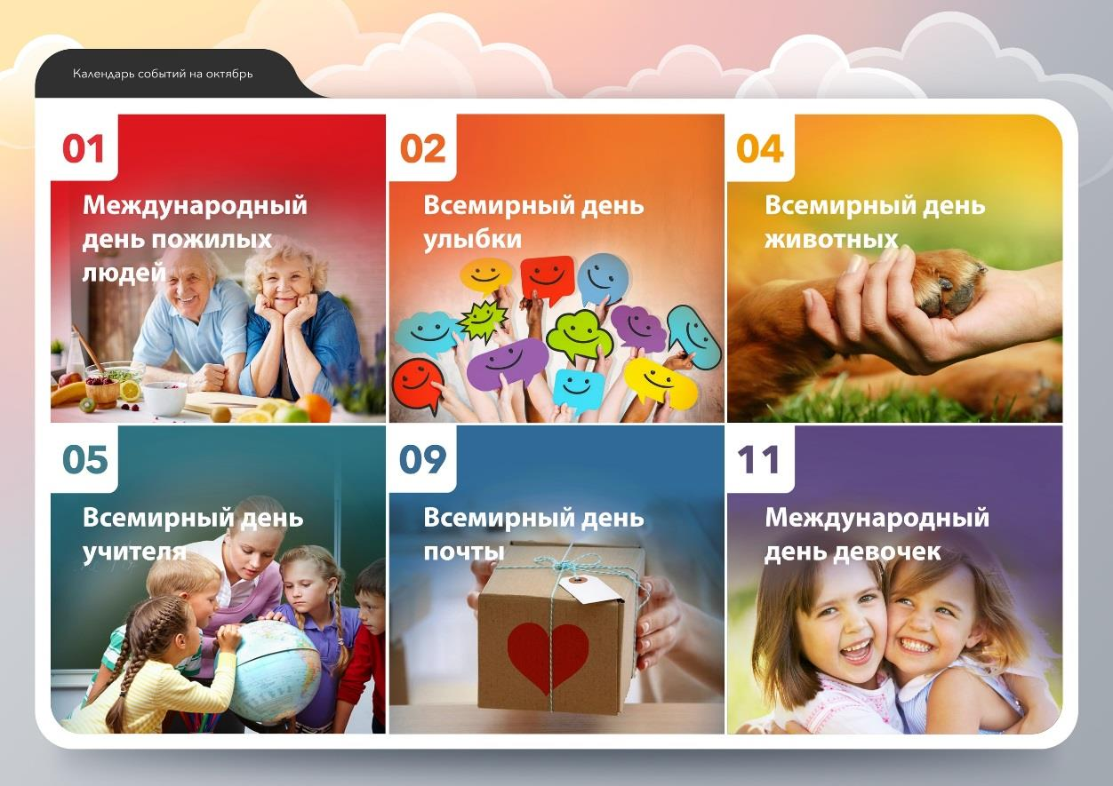
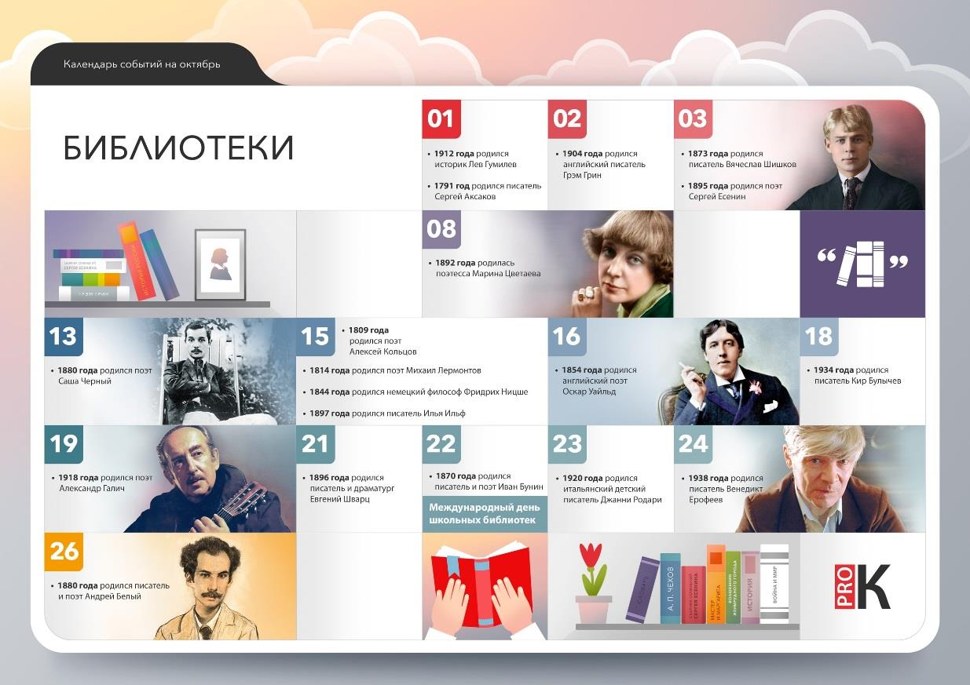
Приложение 2
Памятка «Правила поведения в культурных учреждениях»
Как нужно вести себя в театре
Перед посещением театра желательно прочитать пьесу, которая будет ставиться, собрать информацию об авторе, времени написания, историческом
периоде, в котором было создано это произведение.
Если вы сидите далеко от сцены, то лучше взять бинокль.
Если вы приболели, то посещать театр не рекомендуется. Во - первых, по причине возможности заражения остальных в месте массового скопления людей. А во - вторых, и для театра это более важно: чтобы не мешать кашлем
воспринимать пьесу остальным людям.
Внешний вид
Одежда. Форма одежды – торжественная, не повседневная. В филармонию и драматический театр одежда должна быть академичной.
Причёска. Главное требование к причёске в театре – её размер в высоту, она не должна загораживать обзор зрителям сзади.
Сумки. Сумочки, которые берут с собой на места должны быть небольшого размера, чтобы не создавать неудобств себе и соседям.
Поведение
Приходить в театр необходимо заранее, чтобы успеть раздеться,привести себя в порядок и занять места до третьего звонка. Если вы пришли после того, как в зале погас свет, то нужно пройти на балкон или бельэтаж, независимо от места в билете. В случае отсутствия там свободных мест, придётся стоять у двери до антракта.
В случае, если место, указанное в вашем билете занято, надо обратиться к дежурному по залу.
Считается неприличным разглядывание в бинокль зрителей, одалживание бинокля у кого-то из зрителей, рассказ о содержании пьесы соседям.
На своё место необходимо идти лицом к тем, кто уже сидит на этом же
ряду. Просить прощения не следует, поскольку вины зрителя в том, что кто -то пришёл чуть раньше - нет. Если расстояние между креслом и передним рядом небольшое, то тем, кто сидит в этом ряду (кроме женщин) необходимо
вставать, когда кто-то проходит.
Если вы увидели знакомых, то здороваться с ними следует только, если
они находятся близко, в остальных случаях достаточно поклониться. Издавать посторонние звуки после начала спектакля запрещено. Исключения – аплодисменты, в опере, кроме того, крики «браво».
Уйти из театра до конца пьесы можно только во время антракта.
После окончания спектакля уходить следует после того, как сцену покинули актеры.
Мужчина и женщина
При входе в театр мужчине не следует пропускать женщину вперёд, он должен показать билеты. При проходе на места мужчина также не пропускает женщину. При нежелании женщины выходить в антракте, мужчина должен остаться с ней.
Как нужно вести себя на концерте (симфонической музыки)
Тут приняты ровно те же правила, что и в театре за небольшими и несущественными различиями, например, ещё более строгое отношение к шуму.
Как надо вести себя в кино
Кинотеатр – самое свободное в смысле количества правил заведение. Допустимо ничего не знать ни об авторе фильма, ни о произведении. Даже верхнюю одежду можно брать с собой в зал. Допустимо уходить до окончания фильма. Лишь на фестивалях и специальных кинематографических мероприятиях действуют театральные правила поведения.

Приложение 3. Памятка юному читателю

